|  |  |  |
| --- | --- | --- |
| **BORNE DE RECHARGE CY18** | | |
| **Bac Pro SN** | **Activite de REALISATION** | **PREMIERE**  **2eME TRIMESTRE** |
| INSTALLATION DU KIT DE COMMUNICATION | | |

**ACTIVITE / SCENARIO**

INSTALLATION DU KIT DE COMMUNICATION

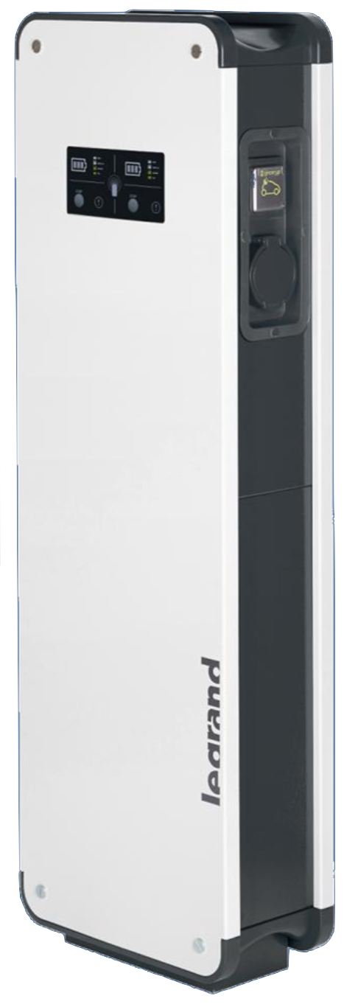

**DOSSIER PEDAGOGIQUE**

1 ORGANISATION PEDAGOGIQUE : 1

1.1 Données pédagogiques 1

1.2 Mise en situation 1

1.3 Secteur d’activité 1

1.4 Objectifs pédagogiques 1

1.5 Critères d’évaluation 2

1.6 Compétences évaluées sur CPro STI 2

1.7 Observations 2

2 Installation du KIT de communication 3

2.1 Inventaire du Kit de communication. 3

2.2 Consignation. 4

2.2.1 Procédures de consignation 4

2.2.2 Réaliser la consignation 4

2.3 Implantation et raccordement du matériel. 4

3 MISE EN SERVICE du KIT de communication 8

3.1 Mise sous tension. 8

3.2 Essai du Kit. 8

3.2.1 Informations IP du Kit 8

3.2.2 Configuration de la carte réseau de l’ordinateur 8

3.2.3 Utilisation de la commande PING 10

3.2.4 Connexion à la borne 10

# ORGANISATION PEDAGOGIQUE :

## Données pédagogiques

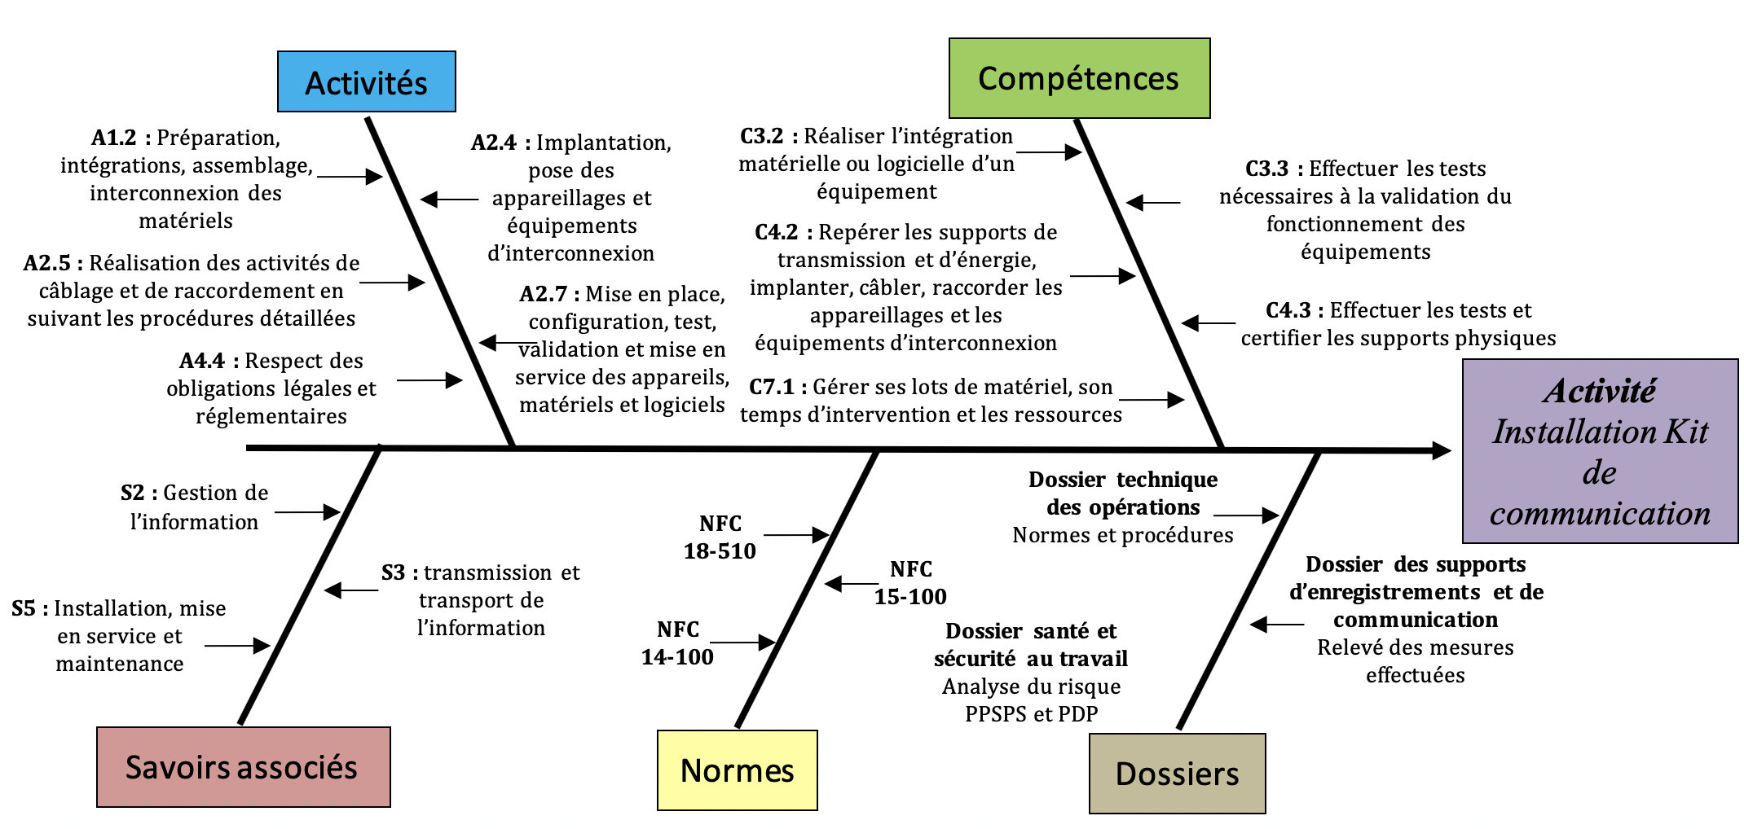

## Mise en situation

L’obligation de trouver des solutions alternatives à notre mode de vie actuel, amène obligatoirement a une réflexion sur nos systèmes de déplacement et en particulier nos véhicules de tous les jours. La montée en puissance des véhicules électriques est paraît inévitable pour protéger notre planète. Ses atouts écologiques (aucune émission polluante), pratiques (simple d’utilisation), économiques (recharge 5 à 7 fois moins cher qu’un véhicule standard) et civiques (utilisation des VE pour être responsable de son avenir) en font un objet idéal pour valoriser notre avenir.

Mais pour que ce défi soit une réussite, il faut intégrer dans notre paysage suffisamment d’infrastructures de recharge pour que son utilisation reste performante.

La borne de recharge GREEN’UP de LEGRAND et toutes ses déclinaisons sont une réponse parfaite à la demande naissante des professionnels comme des particuliers pour la mise en place d’infrastructure de recharge de véhicules électriques.

## Secteur d’activité

Secteurs : « Infrastructures » et « quartiers », rue pédagogique.

## Objectifs pédagogiques

L’élève devra :

* Permettre le pilotage des fonctions intégrées à la borne et la configuration à distance de la borne, sur smartphone ou PC via IP (RJ 45) ou Wi-Fi
* Contrôle d'accès : permet d'être associé à des lecteurs centralisés ou autonomes par protocole Wiegand
* Permet de connecter la borne au réseau IP de l'installation et de rendre compatible la borne avec les protocoles OCPP 1.5 évolutif 1.6, 2.0 et MODBUS RS 485

## Critères d’évaluation

|  |  |  |  |  |
| --- | --- | --- | --- | --- |
| **APTITUDES PROFESSIONNELLES** | |  |  |  |
| **AP1** | Faire preuve de rigueur et de précision |  |  |  |
| **AP2** | Faire preuve d’esprit d’équipe |  |  |  |
| **AP3** | Faire preuve de curiosité et d’écoute |  |  |  |
| **AP4** | Faire preuve d’initiative |  |  |  |
| **AP5** | Faire preuve d’analyse critique |  |  |  |

## Compétences évaluées sur CPro STI

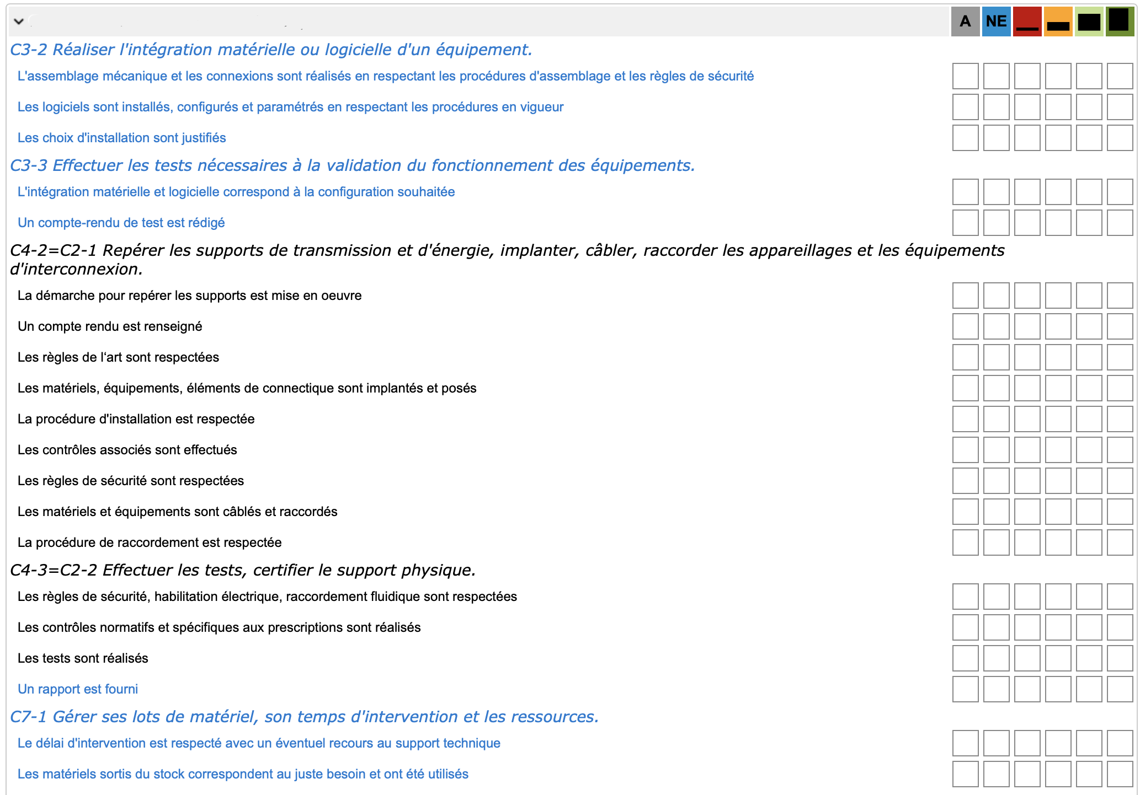

## Observations

# Installation du KIT de communication

Le chargé de travaux vous fournit l’ordre d’exécution

## Inventaire du Kit de communication.

L’installation du kit de communication nécessite la vérification du matériel fournit, pour cela vous devez dresser l’inventaire du kit et vous assurez de son état

|  |  |  |  |  |
| --- | --- | --- | --- | --- |
| **Matériels** | **Désignation** | **Présence** | **Etat Matériel** | **CE et/ou NF** |
| **Module** | Module électronique de communication | ☐ ***OUI*** ☐***NON*** | ☐ ***OK*** ☐***NOK*** | ☐ ***CE*** ☐***NF*** |
| **2 câbles** | Câble USB A mâle / USB A mâle | ☐ ***OUI*** ☐***NON*** | ☐ ***OK*** ☐***NOK*** | ☐ ***CE*** ☐***NF*** |
| **Connecteur** | Connecteur 5 broches | ☐ ***OUI*** ☐***NON*** | ☐ ***OK*** ☐***NOK*** | ☐ ***CE*** ☐***NF*** |
| **Câble à connecteur** | Câble à connecteur d’alimentation | ☐ ***OUI*** ☐***NON*** | ☐ ***OK*** ☐***NOK*** | ☐ ***CE*** ☐***NF*** |
| **2 VIs** | Vis M4 x 7 | ☐ ***OUI*** ☐***NON*** | ☐ ***OK*** ☐***NOK*** |  |
| **2 VIs** | Vis M4 x 12 | ☐ ***OUI*** ☐***NON*** | ☐ ***OK*** ☐***NOK*** |  |

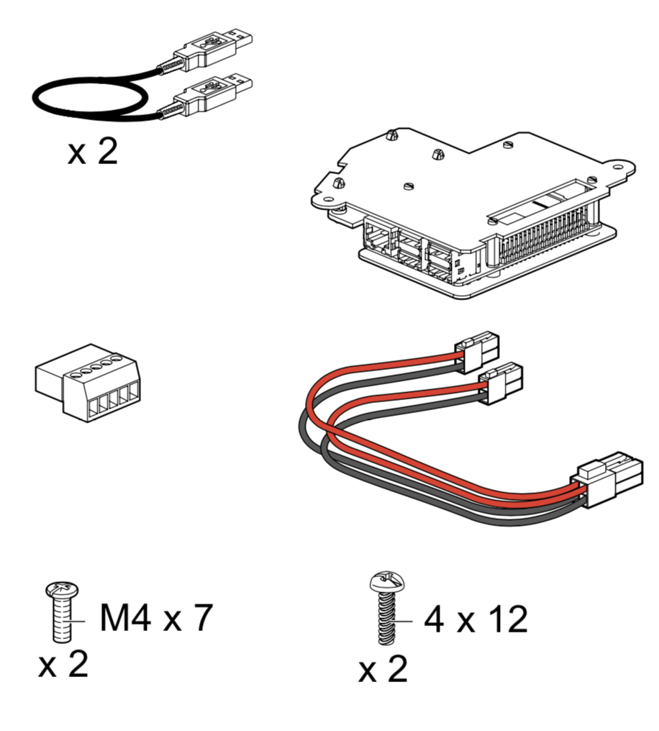

## Consignation.

### Procédures de consignation

Rappeler les différentes étapes de consignations dans le tableau suivant

|  |  |
| --- | --- |
| **1** |  |
| **2** |  |
| **3** |  |
| **4** |  |
| **5** |  |

### Réaliser la consignation

Exécuter la consignation et mettre en place les différents balisages nécessaires, puis faites vérifier au professeur.

|  |  |
| --- | --- |
| Consignation exécutée | ☐ ***OUI*** ☐***NON*** |

## Implantation et raccordement du matériel.

L’implantation du matériel nécessite plusieurs étapes, la procédure doit être respectée pour éviter des dégradations sur la borne (étanchéité, etc.)

Suivre les étapes successivement pour l’implantation du kit de communication dans la borne de recharge :

|  |  |  |  |
| --- | --- | --- | --- |
| Étapes | Schéma | Explication | Réalisée |
| 1 |  | Prendre un câble USB A mâle / USB A mâle et enficher-le dans un des 4 ports USB libre du module | ☐ ***OUI***    ☐***NON*** |
| 2 |  | Connecter la double extrémité du câble à connecteur d’alimentation à l’endroit prévu, attention au sens de fichage, et de bien enclencher le verrouillage | ☐ ***OUI***    ☐***NON*** |
| 3 |  | Connecter les conducteurs, du connecteur du Kit RFID (Rouge, Noir, Vert et Gris) sur le bornier 5 entrées et connecter au kit de communication | ☐ ***OUI***    ☐***NON*** |
| 4 |  | Connecter l’extrémité du câble du GPIO au connecteur du kit de communication | ☐ ***OUI***    ☐***NON*** |
| 5 |  | Mettre en place le Kit de communication avec les 2 vis prévu | ☐ ***OUI***    ☐***NON*** |
| 6 |  | Connecter une des extrémités du câble à connecteur d’alimentation sur la carte en haut à gauche de la borne | ☐ ***OUI***    ☐***NON*** |
| 7 |  | Brancher l’autre extrémité du câble USB A mâle / USB A mâle et enficher-le dans sur le port USB libre de la carte en haut à gauche de la borne | ☐ ***OUI***    ☐***NON*** |
| 8 |  | Connecter l’extrémité du câble à la GPIO du kit de communication | ☐ ***OUI***    ☐***NON*** |
| 9 |  | Couper les deux sorties d’injection de l’isolateur en caoutchouc | ☐ ***OUI***    ☐***NON*** |
| 10 |  | Positionner la carte RFID sans l’isolateur caoutchouc | ☐ ***OUI***    ☐***NON*** |
| 11 |  | Mettre les embases de clipsage en place sur la carte RFID | ☐ ***OUI***    ☐***NON*** |
| 12 |  | Positionner la carte RFID dans la porte de la borne | ☐ ***OUI***    ☐***NON*** |
| 13 |  | Mettre les pions de clipsage dans les embases jusqu’à entendre un clic | ☐ ***OUI***    ☐***NON*** |
| 14 |  | Connecter le câble multicouleurs à la carte RFID | ☐ ***OUI***    ☐***NON*** |
| 15 |  | Mettre un câble RJ45 entre la carte de communication et un ordinateur | ☐ ***OUI***    ☐***NON*** |

ATTENTION avant la mise en place du Câble RJ45 vérifier-le à l’aide d’un testeur de continuité (ex : le testeur Chauvin Arnould CA7028)

|  |  |  |  |
| --- | --- | --- | --- |
| Repère | Test | Conforme  OK / NOK | Si non conforme quel est le défaut |
| Câble de liaison RJ45 | Macintosh HD:Users:sebastienfrancheteau:Desktop:Livre DELAGRAVE V1:Chapitre 5:photos:Test LAN.png | ☐ ***OK*** ☐***NOK*** |  |

# MISE EN SERVICE du KIT de communication

Le chargé de travaux vous fournit l’ordre d’exécution

## Mise sous tension.

Après l’implantation et le raccordement du kit de communication, vous devez déconsigner l’installation.

Assurez-vous que le niveau de sécurité autour de l’installation est suffisant pour faire les tests de fonctionnement sans danger.

Mettre la borne sous tension, en réarmant le disjoncteur de protection.

Une mise à jour de votre borne de charge va s’effectuer.

A la mise sous tension, merci de patienter environ 3 minutes avant toute manipulation/configuration.

Votre borne de charge effectuera automatiquement 2 redémarrages pendant ce processus.

## Essai du Kit.

### Informations IP du Kit

Par défaut le kit de communication possède un adressage IP suivant

|  |  |
| --- | --- |
| Adresse IP | 192 . 168 . 1 . 20x (voir avec le professeur) |
| Masque de sous réseau | 255 . 255 . 255 . 0 |
| Passerelle par défaut | 192 . 168 . 1 . 1 |

### Configuration de la carte réseau de l’ordinateur

Pour pouvoir communiquer avec le kit de la borne, votre ordinateur doit être paramétrer sur la même plage réseau.

Pour cela aller dans le « Centre Réseau et partage »

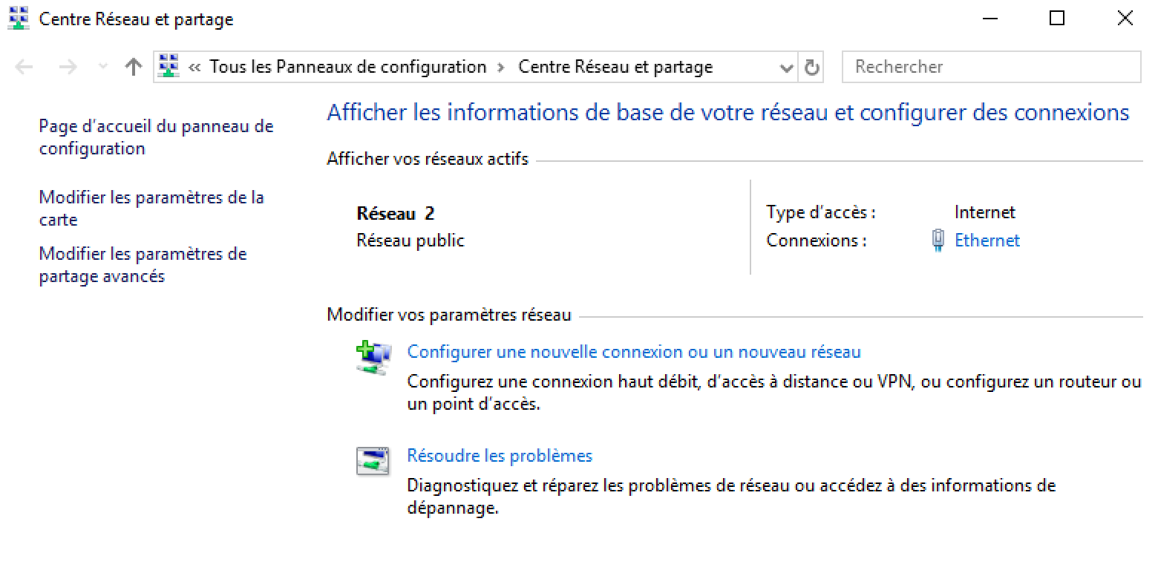

Sélectionner « Modifier les paramètres de la carte »

Cliquer avec le bouton droit de la souris sur la carte réseau filaire de votre ordinateur

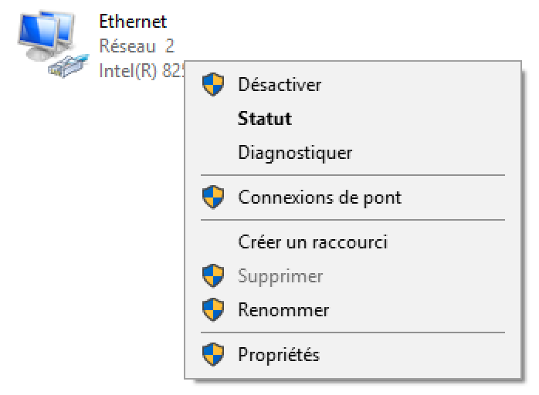

Sélectionner « Propriétés »

Double cliquer sur « Protocole Internet version 4 (TCP/IPv4) puis saisir les nouvelles valeurs de réseau suivantes :

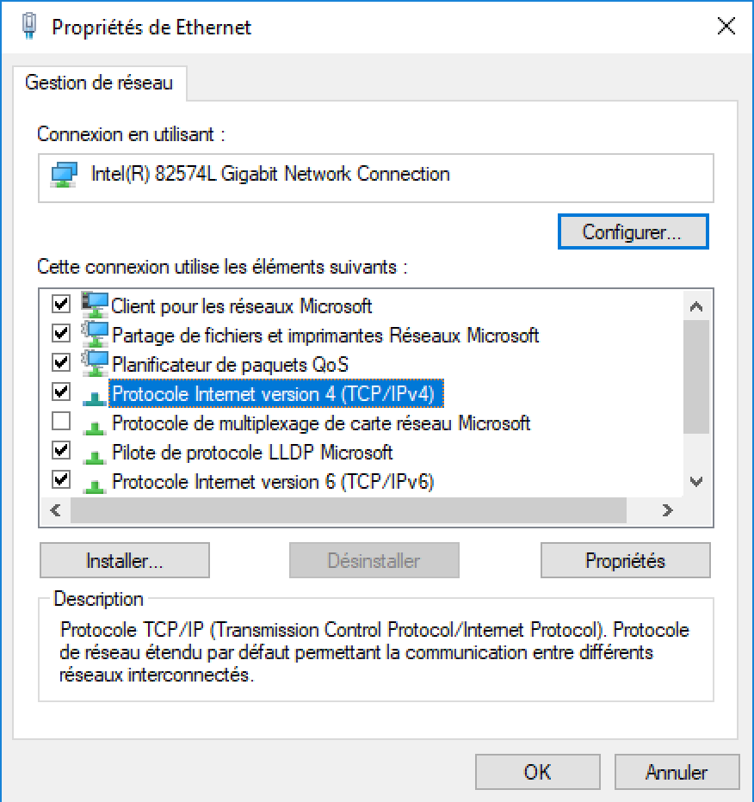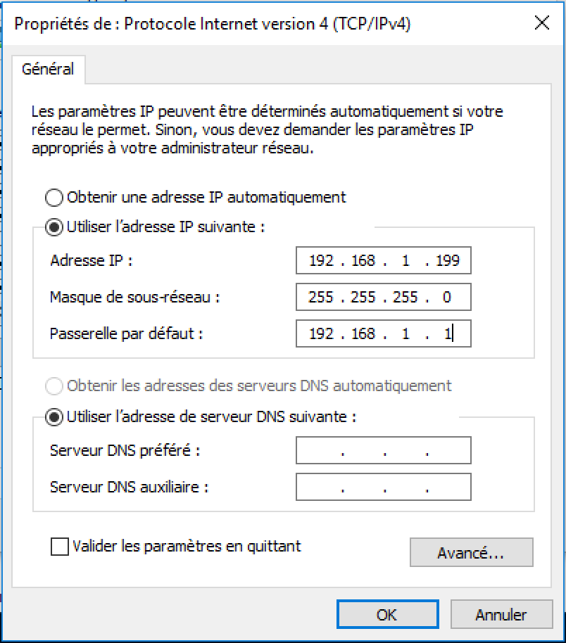

### Utilisation de la commande PING

L’utilisation de la commande PING sur un PC est une fonction simple et rapide pour savoir si un appareil est bien connecté à votre réseau. L’adresse IP du kit de communication est 192.168.1.20x (suivant la valeur donnée par le professeur).

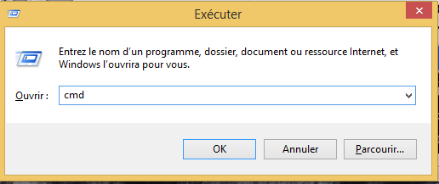

Appuyer sur la touche windows + R, puis dans la fenêtre exécuter tapez : « cmd » puis cliquer sur OK.

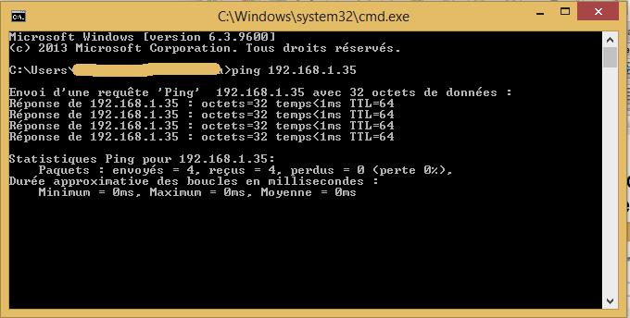

Dans la fenêtre de commande invité, taper l’instruction « ping » suivie de l’adresse IP de votre serveur Web : 192.168.1.20x

La réponse ne se fait pas attendre : 4 paquets envoyés et 4 paquets reçus. Le serveur Web répond correctement.

### Connexion à la borne

Ouvrir l’explorateur internet, puis taper l’adresse IP du serveur web dans la barre d’adresse.



L’écran d’accueil s’affiche

L’identifiant est « admin » et le mot de passe « admin »

